Introduction au Web
Massinissa CHAOUCHI

Sommaire
I- Introduction à la programmation 3
1- La programmation, à quoi sa sert ? 3
Définir un plan, un algorithme 3
Définitions 3
2- Créer un programme comment ça marche ? 3
Le langage machine 4
Le code source 4
Le compilateur 5
II- Comprendre le web 6
1- Le web, qu’est ce que c’est ? 6
2- Internet, qu’est-ce-que c’est ? 6
Les LAN 6
Les MAN 7
Le voyage d’un message: 7
3- Les protocoles de communication informatique 8
Le protocole HTTP 8
4- Définition du web 9
Différence entre le web et internet ? 10
5- Architecture client serveur 10
Définition – Le Client: 11
Définition – Le Serveur 12
6- Comprendre le web – en résumé 12
III- Les langages du Web 14
1- Le HTML – Hyper Text Markup Langage 14
2- Le CSS – Cascade Sytle Sheet 14
3- Le PHP – PHP HyperText Preprocessor 14
4- Le JavaScript – ECMAScript ou JS 15
Le HTML deviens dynamique avec JS 15
JavaScript, front-end ou back-end ? 15
Astuce - Reconnaître une technologie front-end d’une technologie back-end : 15
L’environnement d’exécution de JavaScript 16

Introduction à la programmation
Dans cette partie nous allons définir ce qu’est la programmation. Comme pour toute chose, pour comprendre « la programmation » il va falloir savoir de quoi elle est faite.
Code source, code binaire, différence entre un programme et la programmation, compilateur, interpréteur, tout ces éléments seront introduits ici-même.

La programmation, à quoi sa sert ?
La programmation permet d’automatiser des tâches, pour ce faire il nous faut demander à un ordinateur de suivre un algorithme.
Si nous voulions être plus rigoureux nous devrions plutôt parler de programmation informatique, car en effet l’action de programmer n’est pas forcement liée à l’informatique.

Définir un plan, un algorithme
Programmer c’est définir un plan, composé d’instructions que l’on exécutes les unes après les autres. Parfois le plan peut contenir de plusieurs branches de possibilités dépendantes de conditions : « Il à t-il des bouchons sur l’autoroute, si oui prenons la nationale pendant 20 kilomètres sinon prenons l’autoroute ». Ce plan est appelée un algorithme.
L’exemple de programmation précédent ne nécessite pas l’informatique pour fonctionner, une carte routière et des yeux suffisent. Cependant grâce à l’informatique nous pouvons demander à un ordinateur d’automatiser l’exécution de cette algorithme et même de le faire avec plus de précision que l’Homme, au moyen de capteurs de géolocalisations et de données variable provenant d’autres utilisateurs. La programmation informatique c’est l’action de trouver une solution à un problème ou bien d’améliorer une solution existante grâce à un système informatique (SI).

Définitions
La programmation informatique : c’est l’action d’automatiser des instructions au moyen d’un algorithme et d’un ordinateur.
L’algorithme : C’est une suite d’instructions composés de conditions et de variables. L’ordinateur exécute ces instructions à la suite puis vous retourner un résultat.
Pour le reste du cours je désignerais « la programmation informatique » par « la programmation » pour simplifier la lecture.

Créer un programme comment ça marche ?
Pour créer un programme il faut écrire le code source du programme dans un langage de programmation puis transformer le code source en langage machine grâce à un programme appelé compilateur, le langage machine généré est appelé programme, application ou encore logiciel et pourra être exécuté comme n’importe quel programme.(cf figure 1.1).

Le langage machine
L’ordinateur est une machine qui fonctionne à l’électricité. Ce qui signifie que la machine ne comprends que deux choses : l’absence de courant ou la présence de courant, OUI ou NON, VRAI ou FAUX, 0 ou 1. L’ordinateur ne fonctionne qu’à l’électricité il ne comprends que le binaire.
Au même titre que la base 10 possède 10 chiffres : 0, 1, 2, 3, 4, 5, 6, 7, 8 et 9 et permet de représenter une infinité de nombre en fonction de l’ordre de ces chiffres et du nombre de chiffre alignée. La base 2, aussi appelé binaire, possède 2 chiffres : 0, 1 et permet de représenter une infinité de nombre en fonction de l’ordre de ces chiffres et du nombres de 0 ou de 1 que l’on aligne.
La machine ne comprend que le binaire, mais malheureusement l’Homme à énormément de mal à créer des programme uniquement avec des 0 et des 1 en décrivant chaque passage de courant à la main. Pour créer quelque chose l’Homme à besoin de concepts, de mots, de phrase, d’une syntaxe.
C’est pour cette raison que nous n’écrivons jamais les programmes en binaire directement mais plutôt par l’intermédiaire d’un langage de programmation plus proche de l’anglais et donc plus proche de notre langage parlé.
Ces langages de programmation ce nommes : C, C++, Java,PHP ou encore Python il en existe des centaine et celui qui nous intéresse ce nomme JavaScript.

Le code source
Le code source est le texte qui doit être transformer en binaire pour être compris par la machine. Ce texte est rédigé dans un éditeur de texte par un programmeur et doit respecter rigoureusement les règles de syntaxe dictés par le langage de programmation dans lequel il est rédigé.
Il existe de nombreux langage de programmation et chacun sert un but propre. Le langage C par exemple est très proche de la machine et sera idéal pour coder des système d’exploitation, des système embarqués ou même...des langages de programmation !
Exemple de code source écrit en langage C
#include <stdio.h> // Accéder au entrée et sortie de l'ordinateur

int main() // Point d'entrée du programme
{
char* prenom = "Pierre"; // Crée la variable prenom
printf("Hello %s",prenom); // Affiche Hello Pierre dans la console de commande
return 0; // Retourne 0 au système d'exploitation
}

Exemple de code source écrit en Python
prenom = "Pierre" # Crée la variable prenom
print("Hello",prenom) # Affiche Hello Pierre dans la console de commande

Exemple de code source écrit en JavaScript
let prenom = "Pierre"; // Crée la variable prenom
console.log("Hello",prenom); // Affiche Hello Pierre dans la console de commande
Comme vous pouvez le voir, la syntaxe varie d’un langage à l’autre en fonction de sa structure et des objectifs du langage. Sachez qu’il n’y pas de langage meilleur qu’un autre, chaque langage à ses objectifs.

Le compilateur
Maintenant que vous comprenez que la machine ne comprends que le binaire et que l’Homme préfère écrire des programmes à l’aide de langage de programmation, une question ce pose.
Comment transformer mon code source en binaire pour que l’ordinateur puisse comprendre mon programme et l’exécuter ?
Pour transformer le code source en binaire un programme est nécessaire, ce programme ce nomme le compilateur.

Comprendre le web
Dans ce chapitre nous allons acquérir les connaissances théoriques minimal à connaître en matière de réseau informatique pour comprendre ce qu’est le web. Ces connaissances sont primordiales dans la conception de sites web, applications web ou même d’applications mobile.
Internet, client, serveur, front-end, back-end, HTTP et les protocoles de communication, tout ces termes vous semblerons plus clair à la fin de ce chapitre.

Le web, qu’est ce que c’est ?
Web: L’ensemble des données accessibles via le réseau Internet et le protocole HTTP.
Plusieurs questions se posent à la lecture de cette définition :
- Quelles données ?
- Qu’est ce qu’Internet exactement et en quoi est-ce différent du web ?
- Qu’est ce que le protocole HTTP ?
- C’est quoi un protocole enfaîte ?
Comme dans le chapitre précédent pour comprendre un chose il nous faut comprendre quels éléments la compose ainsi que le fonctionnement de ces éléments.

Internet, qu’est-ce-que c’est ?
Internet, c’est l’ensemble des ordinateurs et matériels de réseau connectés les uns aux autres à travers le monde grâce au fournisseurs d’accès internet (FAI). Les matériels de réseaux sont les routeurs comme votre box internet mais également les switchs, les NAT, les serveurs, les cables.
Internet est composés d’un nombres incalculable de plus petits réseau appelés LAN ou MAN.

Les LAN
Les LAN ou Local Area Network sont des réseaux informatique de moins de 5km.
Parmi les LAN les plus répandu on retrouve :
- Votre domicile est un LAN, il est composé de tout les appareils connectés à votre box. Votre box internet est un routeur et c’est lui qui va relié votre LAN au reste d’internet.
- Le réseau d’un lycée est un LAN, il est composé de tout les ordinateurs, imprimantes et serveurs présents dans l’établissement. Là encore un routeur sera présent pour relier tout ça avec le reste d’internet.
Comprenez bien que c’est le routeur qui relie les LAN et MAN à internet.

Les MAN
Les MAN (Metropolitan Area Network) quant à eux vont plutôt recouvrir une ville ou un grand campus universitaire. Chacun de ces MAN et LAN sont reliés à des points de mutualisations(PM) mis en place par un FAI. Ce sont dans ces PM que les techniciens Orange ou SFR viennent connectés votre ligne lorsque vous souscrivez à un abonnement internet chez une FAI.
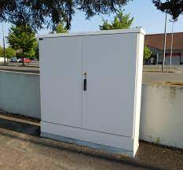
Figure 2.1 Point de mutualisation d’un FAI présent dans la rue.

Le voyage d’un message:
Imaginons qu’un ordinateur d’un LAN A souhaite envoyer un message vers le serveur d’un LAN B. Le chemin du message donne grossièrement ceci (cf. figure 2.2):
- Un message est émis par un ordinateur du LAN A.
- Le message arrive au point de mutualisation, le FAI (Orange par exemple) prend le relais.
- Le FAI amène le message vers un LAN B.
- Le LAN B amène le message vers le serveur demandé par l’ordinateur du LAN A.
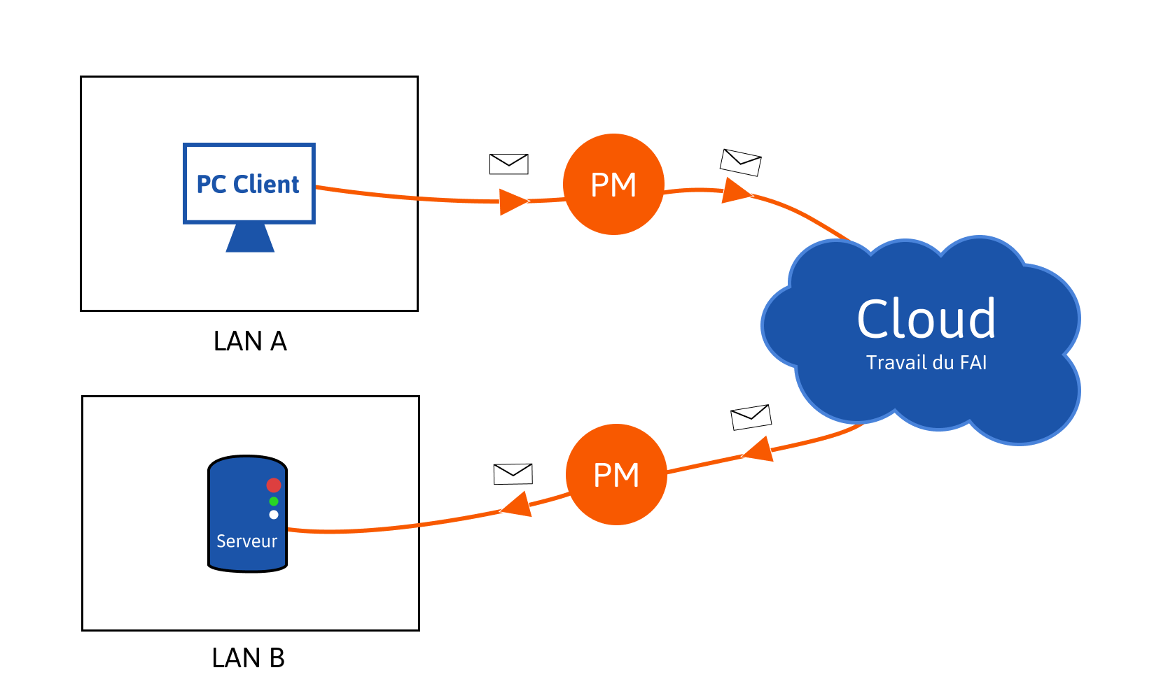
Figure 2.2 Transfert d’un message par internet
Précision : Le chemin exact parcouru par le message entre le PM du LAN A et le PM du LAN B est inconnu car personne ne peux décrire précisément toutes les branches d’internet voilà pourquoi on appel cela le nuage d’internet ou « cloud ».
Vous avez maintenant connaissance du chemin parcouru par un message sur internet, seulement voilà, il existe de multiple messages différents naviguant sur Internet : des pages HTML, des fichiers, des flux vidéos en temps réel, des commandes Linux.
Alors, comment reconnaître un message d’un autre ? Comment définir la forme d’un message représentant un page web ou un transfert de fichier par exemple ?
La réponse est simple les protocoles.

Les protocoles de communication informatique
Défintion – Le protocle : Un protocole de communication est un norme définissant le format d’une donnée ainsi que la manière dont elle doit être construite et lue.

Le protocole HTTP
Le protocole HTTP par exemple, défini le format d’un message HTTP (aussi appelé requête HTTP et réponse HTTP) ainsi que la manière dont il doit être lu et construit. Les navigateurs web sont des programmes qui vont construire des requêtes HTTP à partir des données écrite par l’utilisateur dans la barre de recherche. On dit donc que le navigateur web implémente le protocole HTTP.
Le serveur possède également un programme permettant de lire les requêtes HTTP provenant d’un navigateur, puis de renvoyer une réponse HTTP au navigateur. Ce programme est appelé un « serveur web » . On dit donc que le serveur web implémente le protocole HTTP.
Ces deux programmes connaissent les règles de protocole HTTP, par conséquent il peuvent communiquer ensemble.
Le protocole HTTP est plutôt connu du grand public et celui ci est spécialisé dans l’envoi de page HTML, script CSS, script JS ou encore de donnée JSON ou XML, mais il existent de nombreux autre protocoles.
Voici quelque exemple d’autre protocole de communication :
- IP ou Internet Protocol : ce protocole défini l’envoi de donnée d’une source vers une destination au moyen d’adresse nommée adresse IP. Il est le protocole sur le quel pratiquement tout les autres protocoles reposes.
- FTP ou File Transfer Protocol : ce protocole défini l’échange de fichiers entre deux ordinateurs distants. Il est utilisé, par exemple, pour mettre en ligne sur un serveur un site web crée au préalable en local par un développeur.
- SSH ou Secure Shell : est un protocole qui permet d’envoyer des commandes à distances à un système d’exploitation Linux. En d’autre termes grâce à ce protocole plus besoin d’être en présence de l’ordinateur pour le contrôler. Ce protocole est obligatoire dans l’administration de serveur car ces dernier sont souvent éloignés des administrateurs et ne possèdes ni clavier, ni écran avec lesquelles interagir.

Structure d’une requete HTTP
Type de message HTTP | Structure | Implémentation
Requete | METHOD URL VERSION  Header lines(optionel)  …  Body(optionel) | GET /page HTTP/1.1  Content-type : text/html  Host : mozilla.org
Reponse | VERSION STATUS RAISON  Header lines(optionel)  …  Body(optionel) | HTTP/1.1 404 Not Found  Content-type : text/html  <h1>Sorry, we can’t find that page</h1>
Voir la documentation RFC du protocole HTTP décrivant précisément le fonctionnement du protocole : https://datatracker.ietf.org/doc/html/rfc2616

Le protocole TCP
Le protocole TCP est un des protocoles les plus utilisés sur Internet il permet simplement de créer une connection entre deux programmes situés sur des ordinateurs différents, ces programmes sont appellés sockets. Une fois la connection crée, les deux sockets sont capables de s’envoyer des messages.
Le HTTP repose sur le TCP pour acheminer les données.
Le TCP fonctionne de tel façon qu’il permet de s’assurer que les paquets de données soit correctements acheminés du server au client.

Le protocole UDP
L’UDP permet, tout comme le TCP, de créer une connection entre deux sockets à la différence que l’UDP n’a que faire de savoir si un paquet est bien arrivé il envoie ce qu’on lui demande et ne s’en occupe plus après.
L’UDP est adapté pour des transferts des données telle que du flux video en temps réel (« Twitch », « Zoom ») ou de l’audio («Whats app» par exemple ) car la perte d’une image dans une vidéo ou d’une milisecondes de son dans une piste audio n’est pas suffisement grâve pour neccessiter l’utilisation plus lourde du TCP.
Le fonctionnement de l’UDP en fait un protocole très rapide.

Définition du web
Reprenons la définition du web donnée précédemment.
Web : L’ensemble des données accessibles via le réseau Internet et le protocole HTTP.
Le web c’est donc l’ensemble des données accessible via le protocole HTTP. Ces données sont le plus souvent des pages web, dans ce cas là les données sont le fichier HTML, les scripts CSS et JavaScript présent dans les balises <link> ainsi que d’éventuelles images et fichiers vidéos.
Mais le web peut donner accès à d’autre type de données que HTML comme les données JSON par exemple. Les données JSON sont très utilisés par les applications web moderne pour formater des données et les transmettre via le protocole HTTP.
Voici quelque exemple de page web qui renvoi non pas du HTML mais du JSON :
- API Pokebuild qui fournit des informations sur les pokémons : https://pokebuildapi.fr/api/v1/pokemon/limit/100
- IP JSON Test renvoi votre adresse ip au format JSON http://ip.jsontest.com/
Ici votre navigateur web ne reçoit pas du HTML mais bien du JSON, il fait sont possible pour afficher le contenu dans une forme lisible, le résultat dépend de votre navigateur.

Différence entre le web et internet ?
Internet contient le web. Le web c’est l’ensemble des données accessible via le protocole HTTP. Le protocole HTTP est un protocole parmi tant d’autre, utilisable sur le réseau Internet mais il n’est pas le seul protocole utilisable.
Par exemple, le logiciel de visioconférence « Zoom » utilise internet pour fonctionner, mais le protocole utilisé pour l’échange des données vidéo en temps réel est le UDP pas le HTTP, par conséquent les données vidéo de « Zoom » ou « Twitch » ne font pas parti du web.

Architecture client serveur
Il existe de nombreuse façon d’agencer le matériel réseau pour former un réseau informatique : en étoile, en bus ou encore en anneau. Mais l’architecture utilisée pour le web est l’architecture dite client – serveur.
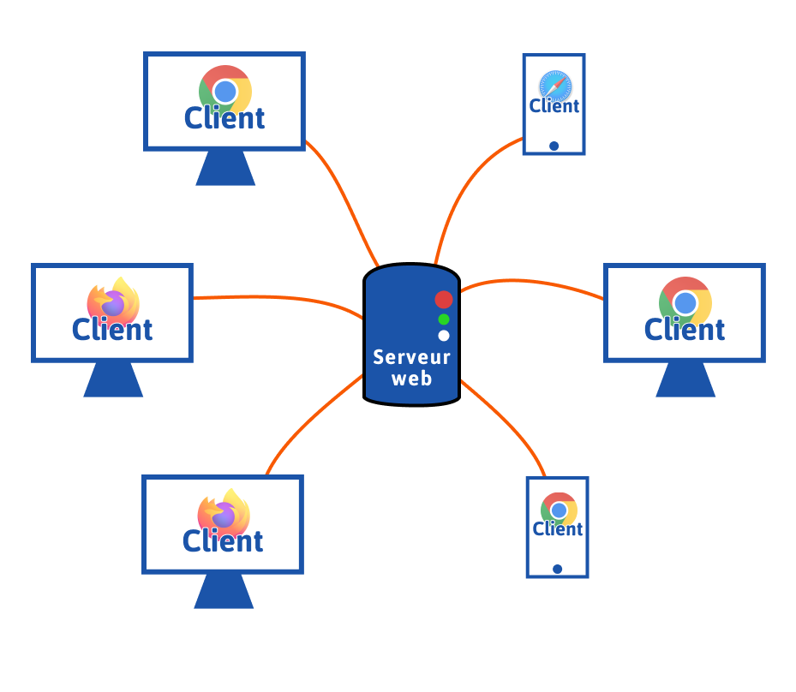
Figure 2.3 Architecture client – serveur

Définition – Le Client:
Le client est le programme qui va recevoir les données du serveur, le plus souvent le client s’occupe de l’interface utilisateur.
Voici des exemples de client :
- Les navigateurs web comme Firefox, Chrome ou Edge, sont des clients web qui reçoivent les données d’un serveur web et affiche la page demandée.
- Un jeu vidéo en ligne installé sur votre ordinateur est un client. Il reçoit les données envoyé par le serveur et affiche les personnages et autres données qu’il reçoit.
- L’application mobile Instagram est un client qui reçoit les données du serveur. Le site web Instagram est également un client qui reçoit les données du serveur. On voit donc ici que pour un même serveur il peut y avoir des clients de formes multiple. Du point de vue du serveur ces clients sont les mêmes, il ne fait qu’envoyer les données demandé. Au client ensuite de les utiliser à sa convenance.
Le client est aussi appelé front-end en développement web, sous-entendu la « facade » du site.

Définition – Le Serveur
Le serveur est le programme qui va recevoir les données provenant du client pour lui renvoyer une réponse. Le serveur est souvent connecté à une base de données.
Exemple de serveur :
- Le logiciel apache2 est le serveur web le plus utilisé pour hébergé des sites web, ce programme reçoit des requêtes HTTP provenant du client et renvoie des réponses HTTP au client.
Le serveur est également appelé le back-end en développement web, sous-entendu « l’arrière-boutique » du site.
En résumé, le client web envoie un requête HTTP au serveur web, ce dernier traite la requête et renvoie une réponse HTTP au client. La requête contient l’url de la donnée demandée (ex : http://site.com/accueil); la réponse contient le contenu de la page demandé (ex : le code HTML). L’architecture client - serveur effectue toujours cette action de « ping-pong » entre client et serveur.
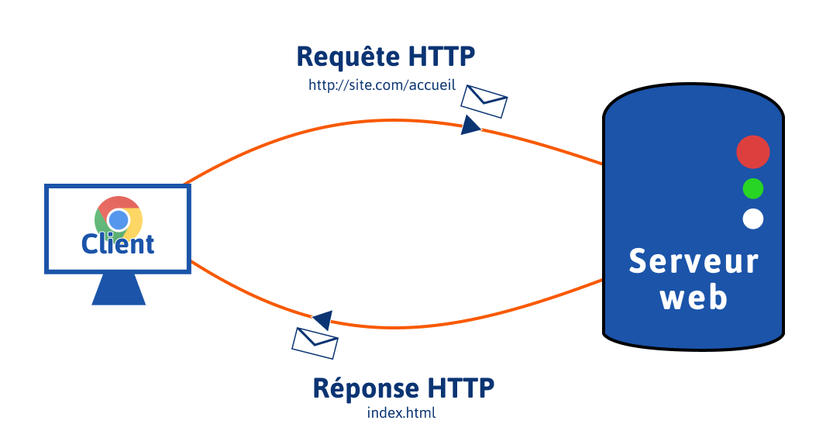

Comprendre le web – en résumé
En résumé :
- Le web fonctionne avec l’architecture client-serveur où les clients envoient des requêtes HTTP au serveur pour recevoir (le plus souvent) du texte au format HTML à afficher ou des données au format JSON.
- Le protocole de communication utilisé dans le web est le HTTP. Il permet d’envoyer des requêtes HTTP via un client HTTP (navigateur web) à un serveur HTTP (apache2). Lorsque vous tapez dans votre barre de recherche et appuyez sur entrée une requête HTTP est envoyé au serveur.
- Le serveur HTTP (apache2 ou nginx) reçoit les requêtes HTTP et renvoie une réponse HTTP contenant le contenu de la page demandée.
- Le web est contenu dans Internet et ne sont donc pas la même chose. Le web c’est les données accessible via Internet au moyen du protocole HTTP.

Les langages du Web
Maintenant que l’environnement matériel et logiciel du web vous est familier nous allons pouvoir rentrer dans le cœur du sujet. Et commencer par un bref résumé des différents langages de programmation du web, ainsi que leurs positions dans l’architecture client-serveur. Ici nous allons répondre à la fameuse question : « Ce langage est-il front-end ou back-end ?».

Le HTML – Hyper Text Markup Langage
Le HTML est un langage de balisage du web qui permet de créer des pages web. Après analyse du code HTML par le navigateur web, ce dernier affiche une page web en fonction des balises écrites dans le code source HTML.
Le code HTML est exécuté par le navigateur web, soit le client. Le HTML est donc un langage front-end.

Le CSS – Cascade Sytle Sheet
Le CSS est un langage information qui permet stylisé le code HTML pour en améliorer l’aspect visuel. Le CSS est composé de « selecteur css» qui permettent de sélectionner balises HTML et modifier leurs apparences. Le modification peuvent aller de la simple police de caractère à l’animation en passant par l’adaptation de l’affichage pour les écrans mobile, tablette et PC.
Les selecteur css sont très utilisés en JavaScript front-end pour sélectionner une balise précise et modifier son comportement grâce à la programmation.
Le code CSS est exécuté par le navigateur web, soit le client. Le CSS est donc un langage front-end.

Le PHP – PHP HyperText Preprocessor
PHP est un langage de programmation back-end. Il permet de modifier le contenu du page web de façon dynamique au moyen de condition, variable et tout les autre outils que l’on retrouve dans tout langage de programation convenable. Sans le PHP le web serait rester statique, la majeur partie des site web du web fonctionne grâce à PHP. Voici quelque exemple des fonctionnalités de PHP :
- Accès à une base de données
- Hashage de mot de passe
- Accéder à des fichiers
- Rend fonctionnel les formulaires HTML.
Chose importante, contrairement au HTML et au CSS, le PHP n’est pas interpréter par le navigateur web mais par le serveur web entre la réception de la requête HTTP du client et l’envoie du code HTML.
Le code PHP est exécuté par le serveur on peut donc dire que PHP est un langage back-end.

Le JavaScript – ECMAScript ou JS
Le JavaScript est un langage de programmation crée par l’entreprise Oracle dans les années 90, il permet à l’origine de rendre dynamiquement le contenu d’une page web sans charger une nouvelle page web du serveur.

Le HTML deviens dynamique avec JS
A la différence du dynamisme offert par le PHP le JavaScript est interprété dans le navigateur coté-client. Ce qui signifie que le navigateur n’a pas besoin d’envoyer une requête HTTP au serveur pour changer le contenu de la page.
Au même titre que le PHP à permis l’essor des blogs et des premiers réseau sociaux comme MySpace, Facebook et WordPress ; JavaScript à permis l’essor des applications web comme netflix.com, les services Google : drive, doc, calc, meet ou plus récemment encore les versions web de uber-eats, uber, tiktok.
Si vous avez déjà parcouru un site web en ayant l’impression d’utiliser un logiciel ou une application vous pouvez dire merci à JavaScript et à son moteur inclus coté client dans les navigateurs web.

JavaScript, front-end ou back-end ?
Pour fonctionner le code JavaScript à besoin d’être interprété par un programme appelé moteur JS. Un moteur JS se trouve dans tout les navigateurs moderne, voici le nom des plus connus :
- Le moteur V8 contenu dans Google Chrome et Chromium.
- Rhino contenu dans le navigateur Firefox de la fondation Mozilla.
- JavaScriptCore contenu dans Safari.
JavaScript est un langage utilisable coté client et coté serveur. En effet l’utilisation classique de JavaScript sous-entend son exécution dans le navigateur web, coté front-end donc ; cependant le JS est devenu un langage coté serveur grâce à NodeJS.
NodeJS est un programme qui contient le moteur V8. Ce programme est le plus souvent installé sur un serveur et permets donc d’exécuter du JavaScript en back-end sur un serveur.

Astuce - Reconnaître une technologie front-end d’une technologie back-end :
Une technologie est dite front-end si le programme qui permet son fonctionnement est contenu sur le client, une technologie est dite back-end si le programme qui permet son fonctionnement est contenu dans le serveur. C’est tout. Peux importe que l’on parle de développement web, mobile ou logiciel. Si à l’avenir vous vous demandez si un programme est back-end ou front-end, regardez où est ce programme est exécuté. Gardez cette astuce en tête.

L’environnement d’exécution de JavaScript
Les navigateurs et NodeJS contiennent un moteur JS, il peuvent donc exécuté du JS. Mais pour faire un vrai programme il faut plus qu’un langage de programmation : l’accès au entrée et sortie utilisateur, le clavier, le scrolling, l’écran, les cookies et les systèmes de stockage du navigateur ; pour le serveur l’accès au réseau, le système de fichier, la console. Rien de tout ça n’est contenu dans le langage JavaScript car ces choses la dépendes de l’environnement d’exécution du JavaScript (Runtime environnement).
Définition – l’environnement d’exécution : c’est la machine ainsi que tout les logiciels sur lesquels le moteur JavaScript fonctionne : système d’exploitation, programme connexes disponible dans le navigateur ou NodeJS.
Le navigateur web et NodeJS sont les environnements d’exécution les plus communs de JavaScript.
Pensez l’environnement d’exécution comme le corps humain il est fait de muscle et d’organes à disposition du contrôle du cerveau. Ici le cerveau est JavaScript et les organes et muscles sont tout les programmes à disposition du JS pour interagir avec le monde.

En France les FAI les plus connu sont : Orange, SFR ou Free par exemple.
Voir la documentation RFC du protocole HTTP décrivant précisément le fonctionnement du protocole : https://datatracker.ietf.org/doc/html/rfc2616
Parmi les serveur web les plus connu on retrouve : apache2 et nginx. Il est tout à fait possible de coder soit même sont serveur web grâce à un langage bas niveau comme le langage C par exemple.
Electron par exemple est un environnement d’exécution de JavaScript pensé pour les logiciels dit lourd. Discord et Visual Studio Code sont des programmes JavaScript exécutés dans l’environnement d’exécution Electron sur une machine Windows, Linux ou Mac.

